 | SERVICE DE RESTAURATION SCOLAIRE MUNICIPALE
 | 8 rue Saint Jean - 14700 Falaise - Tél. : 02 31 90 24 84
 | Menus des écoles du 16 OCTOBRE AU 20 OCTOBRE 2023
Menu Ecoles Primaires et Maternelles
Du 16 OCTOBRE AU 20 OCTOBRE 2023
Lundi 16 OCTOBRE |  | Cette photo par Auteur inconnu est soumise à la licence CC BY-SA-NC | Lundi
Salade (Quinoa,Tomate,Concombre) Maison  Crousti Fromage Veggie  Coquillette  Boursin  Entremet chocolat Bio |  |  | Vacances
Mardi 17 OCTOBRE |  | 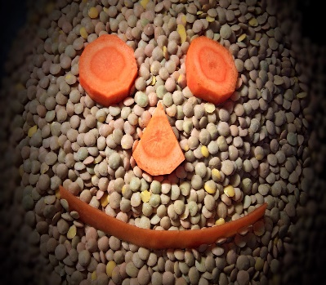 | Mardi
Carottes Râpées Maison
Roti de porc Maison
Lentilles Maison
Kiri Local
Yaourt nature

Jeudi 19 OCTOBRE |  | 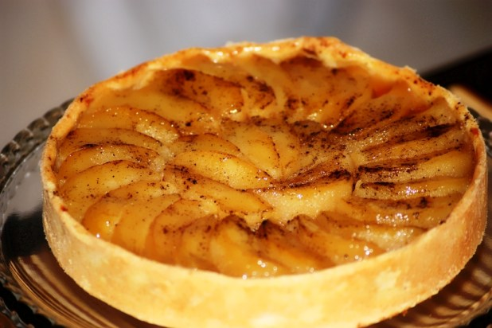  Cette photo par Auteur inconnu est soumise à la licence CC BY-SA-NC | Jeudi
Cèleri Maison
Escalope viennoise
Courgettes
Chevretine
Tarte aux pommes Maison
Vendredi 20 OCTOBRE |  |   Cette photo par Auteur inconnu est soumise à la licence CC BY-NC-ND | Vendredi
Betteraves Maison
Hachi Parmentier
Brie Bio
Yaourt
Les menus peuvent être modifiés selon les livraisons.
* GEMRCN (Groupe d’Etude de Marchés de Restauration Collective et de Nutrition)

